Programmation des Systèmes Mobiles

Travail Intégré - Thierry

Gauthier Abel;Patrick Audriaz

HEIA-FR 2018/2019  
Télécommunications – T3F

Table des matières

1. Introduction 1

# Introduction

Notre application est une application météo visant à présenter de manière conviviale et agréable les informations essentielles, sans complications. Elle sera conçue de manière à afficher de manière visible et immédiate les éléments les plus importants, tels que la température, l’ensoleillement et les prévisions pour les jours à venir en trouvant un équilibre entre l’abondance d’informations et un effort minimum demandé à l’utilisateur.

Le nom "Thierry" a été choisi sur un coup de tête, il ne faut pas se poser trop de questions.

# Mockup Balsamiq

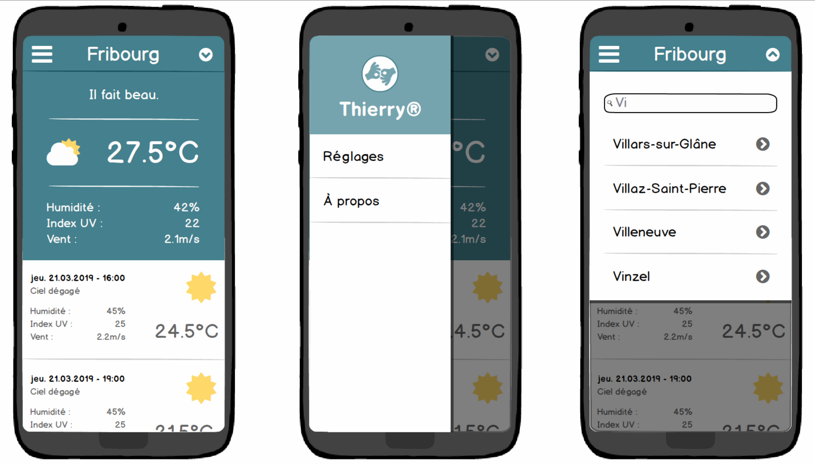

Figure 1 : Exemple

# Question 1

Décrivez précisément les mécanismes Android utilisés afin de réaliser la navigation telle que documentée sur Balsamiq. Indiquez les composants que vous allez mettre en œuvre afin de réaliser l’application.

Notre application sera relativement simple, mais inclura un menu de côté pour accéder aux réglages et aux informations sur l'application elle-même, ainsi qu'un header "collapsible" dans lequel les informations météo actuelles seront présentées, et qui se rétractera quand l'utilisateur examinera les prévisions pour les jours à suivre. De plus, un panneau de recherche de sondes météo sera disponible à travers un bouton en forme de flèche dans le header.

Les changements d'interface seront gérés avec l'utilisation de fragments, qui permettront de créer assez facilement une navigation avec un graphe de navigation.

# Conclusion

# Figures

Figure 1 : Exemple 1

# Références

**Nom 1 Nom 2**